ATA CPA 42/2024
COMISSÃO PERMANENTE DE ACESSIBILIDADE – CPA
Reunião de 30/10/2024 – início: 14h / término: 17h
Local: Vídeo Conferência – Teams

PARTICIPANTES: Jessica Michelutti Zago/SMPED/Secretária Executiva da CPA; Adile Maria Delfino Manfredini/OAB-SP; Amanda Morelli Rodrigues/SEHAB; Claudio de Campos/SMSUB; Cristina T S Laiza/SPUrbanismo; Denise Bittencourt/SEDPcD; Eduardo Flores Auge/SMPED; Elisa Prado de Assis/IAB-SP; Flávio Adauto Fenólio/SMPED; Francisco de Oliveira Soares/SVMA; Geni Sugai/SMC; Gerisvaldo Ferreira da Silva/CECISP; Graziela Burrini Silva/SME; João Carlos da Silva/SMPED; Leandra Myrela Pereira Batista/Instituto Olga Kos; Ligia Palma de Barros Latorre Lobo/SGM; Luís Fernando Lessa/SMUL; Luiz Massayuki Sampaio Ito/SME; Márcia Tieko Omoto Yamaguchi/SIURB; Maria Cecília Cominato/SMS; Matheus Sabadin Bueno/SPObras; Mel Gatti de Godoy Pereira/CAU-SP; Miriam Rose Evans/SMJ; Olavo de Almeida Soares/GCMI; Priscila Fernandes Libonati/SMPED; Robinson Xavier de Lima/SPTrans; Ronaldo Bueno/SMT; Silvia Costa Andreossi/Laramara; Stefania Regina de Souza/SPObras; Telma Maria G. P. Micheletto/CET; Wolf Vel Kos Trambuch/Instituto Olga Kos.
FALTAS JUSTIFICADAS: Albertina Ferreira Gonçalves Alves/SEHAB; Silvana Serafino Cambiaghi/CAU-SP/Presidente da CPA; Vânia Sacarrão/CET.
CONVIDADOS: Eduardo Henrico da Silva Oliveira/Consenge; Juliana Maria Mazzeti Silva/SME/COMAPRE; Marcos Guilherme Moreira Pinto/SME; Patrícia Viceconti Nahas/SPObras; Paula Caroline Costa de Sant’anna/SME; Rodrigo Marioti Nibi/Consenge; Sandra Ramalhoso/Pastoral da Pessoa com Deficiência; Suelen Pinheiro/Svaizer & Gutierrez Engenharia.

ASSUNTOS TRATADOS:

SEI 6020.2024/0041431-1 - Atos Normativos: Procedimento Interno - Rota Acessível Marechal Deodoro
Foi informado que o processo foi retirado da pauta por não ter sido encaminhado ao ponto do SEI da SMPED com o projeto devidamente revisado.

SEI 6016.2024/0077890-7 - CEI INDIR COHAB Santa Etelvina VI
Apresentado o Projeto Executivo de arquitetura (104702054) e o Relatório (112691627) foi observada, ainda, a necessidade de cotas em portas, passagens e corredores para facilitar a análise pelo Colegiado, que aguarda a adequação do Projeto aos pontos levantados.

SEI 6065.2018/0000325-1 - Fiscalização: vistoria - Rebaixamento com fins de travessia na Rua Igarapes (próximo ao cruzamento da Av. Marechal Tito)
Avaliado o expediente, ressaltando o tempo o decorrido, o Colegiado solicitou atendimento às prescrições legais normativas no âmbito da acessibilidade em calçadas.

Indicou os itens 6.12.7.3 Rebaixamento de calçadas da Norma ABNT NBR 9050:2020 (Versão corrigida 25.01.2021), 7.8 Sinalização tátil nas calçadas da Norma ABNT NBR 16537:2024 e Decreto Municipal 59.671/2020, com atenção aos anexos.

Poderá ser consultada a cartilha de Calçadas e Vias exclusivas de Pedestres: características geométricas e métodos construtivos (versão 2024), constante no link: https://www.prefeitura.sp.gov.br/cidade/secretarias/upload/pessoa_com_deficiencia/2024_01_15%20-%20Livreto%20Cartilha%20de%20Cal%C3%A7adas%202024%20-%20Vrs%20NOVA%20NORMA%20-%20V12-1-24_compressed(1).pdf

Convidou os técnicos da CPDU e CPO da Subprefeitura de Itaim Paulista para participarem dos cursos de calçadas e CECCA ministrados pelos arquitetos de CADU/SMPED.

Por fim, solicitou também o encaminhamento das considerações técnicas feitas conforme figura abaixo.

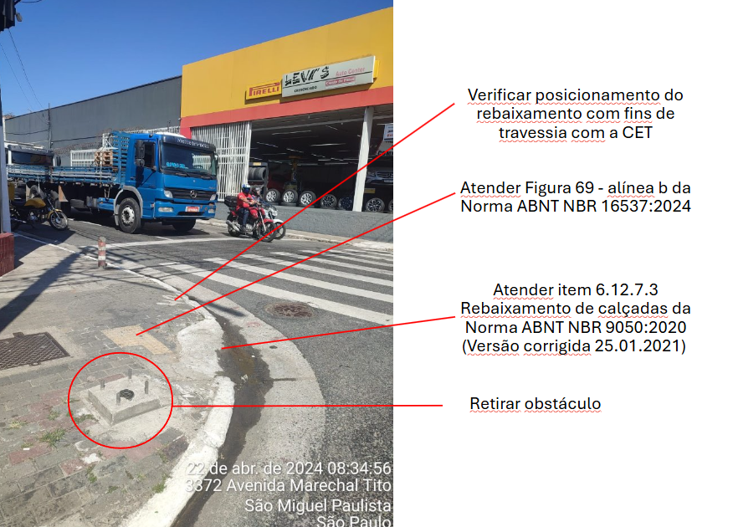

Denúncia sobre rebaixamento empoçado na Vila Clementina
A membro Graziela Burrini da SME compartilhou fotos de alguns rebaixamentos localizados na Vila Clementino que após chuva ficam empoçados.
Os membros sugeriram encaminhamento à Subprefeitura e à Assessoria Técnica de Obras e Serviços – ATOS.
A Secretária executiva solicitou o envio de documentos, fotos, localizações e outras informações importates para encaminhamento às pastas responsáveis.

SEI 6510.2023/0038291-8 - Proposta ao 13º pavimento do Palácio Anchieta, Câmara Municipal de São Paulo
Feita a visualização do projeto da plataforma de elevação inclinada e leitura de alguns dos documentos o Colegiado deliberou por solicitar, como prevê o item 6.10.4.1 da Norma Técnica ABNT NBR9050 vigente, que seja demonstrada a impraticabilidade de outra forma de acesso, através de laudo técnico emitido por profissional habilitado.

P.A 2008-0.341.633-0 - Certificado de Acessibilidade - Itaú Unibanco S.A
Apreciado o expediente, o Colegiado deliberou pela concessão do Selo de Acessibilidade Arquitetônica.

SEI 6065.2024/0000319-8 - Vistoria de Acessibilidade Arquitetônica - Shopping Portal do Morumbi
Apresentado o expediente, o Colegiado obteve ciência das providências adotadas por SMUL/CONTRU, ressaltando que a competência de análise é do referido órgão, portanto, conforme legislação deverá ser aguardada a conclusão do P.A 2008-0.325.809-3 (deferimento ou indeferimento do pedido).
Diante do exposto, nada mais a providenciar neste presente por este Colegiado, resguardadas as atribuições desta Comissão.

P.A 2011.0.303.557.2 - Igreja Presbiteriana do Brasil de Guaianazes - SELO DE ACESSIBILIDADE ARQUITETÔNICA
Após visualização da ATA CPA 6/2023, das providencias adotadas relativas às vagas reservadas junto à CET e das plantas foi concedido o SELO DE ACESSIBILIDADE ARQUITETÔNICA.

SEI 6065.2023/0000237-8 - Recomposição do piso tátil do Vale do Anhangabaú
Feita a visualização e leitura das partes relevantes o Colegiado deliberou para que este Processo SEI 6065.2023.0000237-8 seja juntado ao Processo SEI 6012.2023/0018381-0, que está relacionado às tratativas da recomposição do piso tátil da área do Vale do Anhangabaú, como informado no Encaminhamento SMSUB/GAB-VALEDOANHAGABAU Nº 112209016.

Questionamento sobre o Processo da Galeria Prestes Maia
Foi questionado pela membro Mel Gatti de Godoy do CAU-SP referente o Processo da Galeria Prestes Maia e informado pelos técnicos de CADU que o mesmo não teve retorno.
Os membros solicitaram localização do Processo existente para verificar a situação atual e possível novo encaminhamento às pastas responsáveis.
A Secretária Executiva localizou o número do Processo, encartado em SEI 7910.2020/0000376-5 e será apresentado em próxima reunião.

SEI 6065.2023/0000308-0 – Igreja Santo Antônio – Praça do Patriarca
Apresentado expediente, observada ciência do órgão responsável pela fiscalização, consideradas providências adotadas por SUB SE com emissão de auto de intimação doc. 084356923 e auto de multa doc. 110634677 do expediente e indicativo de reaplicação em eventual não atendimento, resguardadas atribuições desta Comissão, o Colegiado observou nada mais a providenciar no presente.

SEI 6016.2024/0105599-2 - CEI Nosso Lar 2
Visualizada a Planta (108139123), o Relatório de vistoria (108139256) e o Plano de adequação (108140037), estes foram entendidos como insuficientes às questões da acessibilidade. Foram lembradas das Diretrizes constantes na ATA CPA 28/2022 que prevê informações necessárias à análise e deliberação pelo Colegiado. Assim, fica no aguardo da junção de novos documentos.

CONCESSÃO DE SELO DE ACESSIBILIDADE
Com base em documentos contidos no Processo atestando o atendimento das regras de acessibilidade do local e com a possibilidade prevista no Decreto Municipal 45.552 de 29/11/2004 em seu art. 6º de que, na hipótese de ser constatada irregularidade que comprometa a acessibilidade, a administração poderá, a qualquer tempo, cassar o CERTIFICADO DE ACESSIBILIDADE e recolher o SELO DE ACESSIBILIDADE sem prejuízo das demais sanções previstas na legislação pertinente. Observado o § 1º do Art.27 do Decreto Municipal 58.031/2017 que estabelece que o SELO DE ACESSIBILIDADE, terá validade de 10 anos, contados da data de sua emissão, desde que não ocorram alterações de ordem física no imóvel. Assim compreendido, o Colegiado resolveu conceder o seguinte SELO DE ACESSIBILIDADE ARQUITETÔNICA:

SELO – 34/24 – P.A 2008-0.341.633-0
Interessado: Itaú Unibanco S.A
Local: Av. Dr. Guilherme Dumont Vilares,1269 | Rua Marechal Hastinfilo de Moura – Jd. Londrina - São Paulo/SP – CEP 05640-002

SELO – 35/24 – P.A 2011.0.303.557.2
Interessado: Igreja Presbiteriana de Guaianazes
Local: Rua Irmãos Murgel, 127 – Guaianazes – São Paulo/SP – CEP: 08412-030

Reunião encerrada.

